**BÁO CÁO**

**VALIDATION FRAMWORK**

# **Thông tin nhóm Ryan**

1412465 - Nguyễn Đình Sơn

1412469 - Võ Hoài Sơn

Mục lục

**Thông tin nhóm Ryan** 1

I. Sơ đồ lớp 3

II. Các mẫu sử dụng 4

a. Strategy 4

b. Factory method 5

c. Singleton 6

d. Builder 6

# Sơ đồ lớp

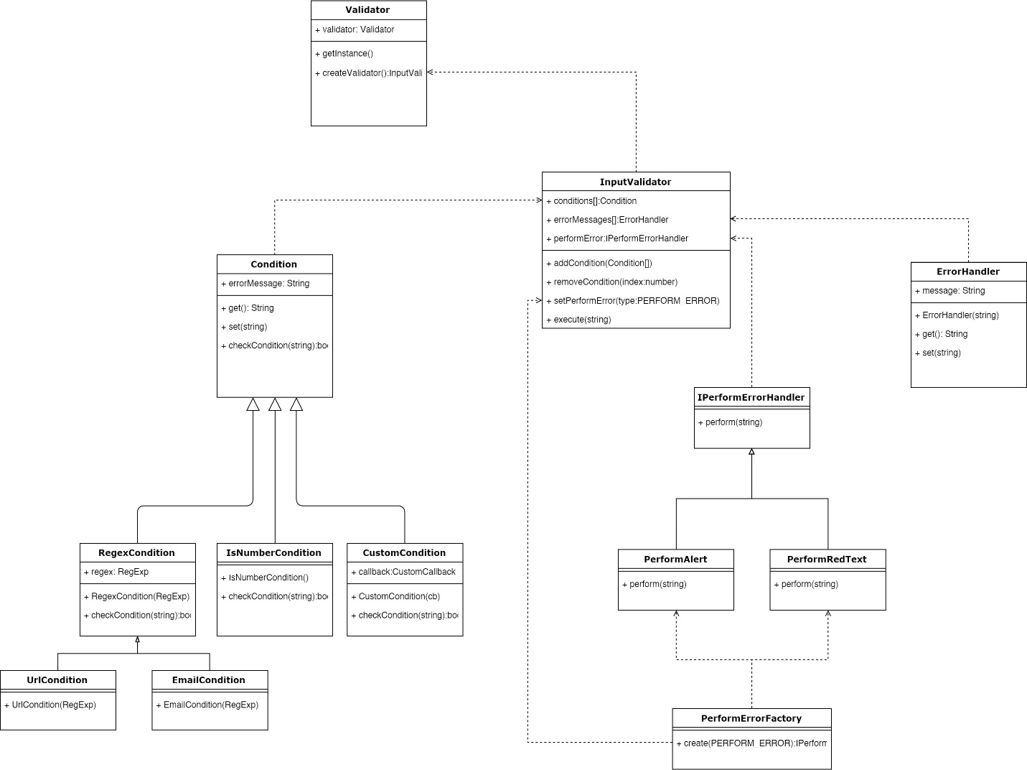

* 1. **Condition**
     + Thực hiện kiểm tra các điều kiện
  2. **IperformErrorHandle**
     + Thông báo các lỗi theo nhiều phương thức khác nhau
  3. **ErrorHandle**
     + Chứa các lỗi trả về
  4. **InputValidator**
     + Kết hợp Condition, ErrorHandle, IperformErrorHandle để cài đặt các tham số cần thiết cũng như lưu trữ kết quả trả về cho người dùng
  5. **Validator**
     + Thể hiện chính của framwork, người dùng sử dụng framwork từ đây

# Các mẫu sử dụng

## Strategy

* + - Sơ đồ lớp

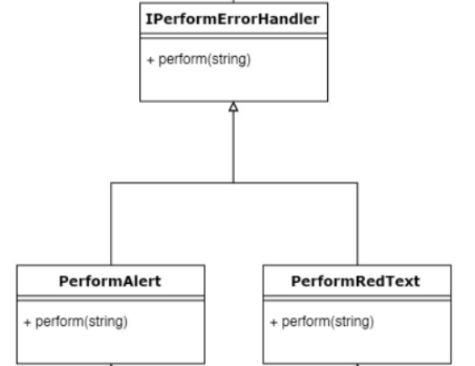

* + - Code

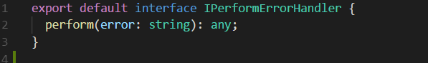

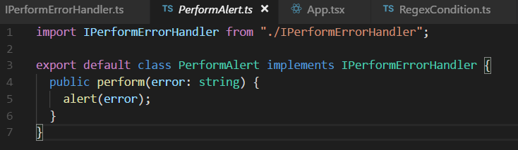

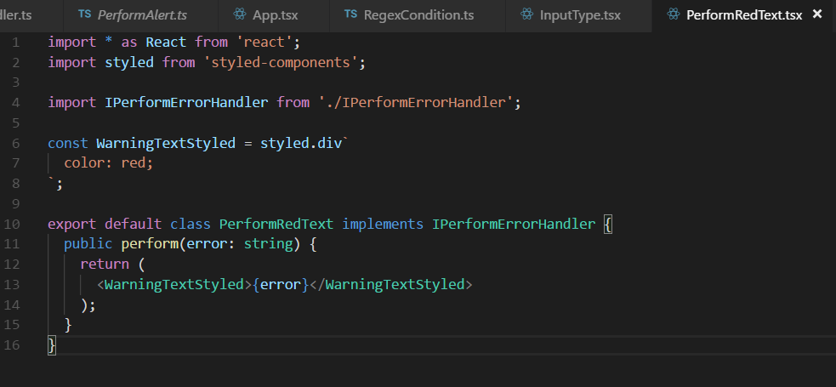

* + - Ý nghĩa:

Cho phép chọn lựa giữa việc ghi lỗi bằng text lên màn hình hay qua arlet box

## Factory method

* + - Sơ đồ lớp

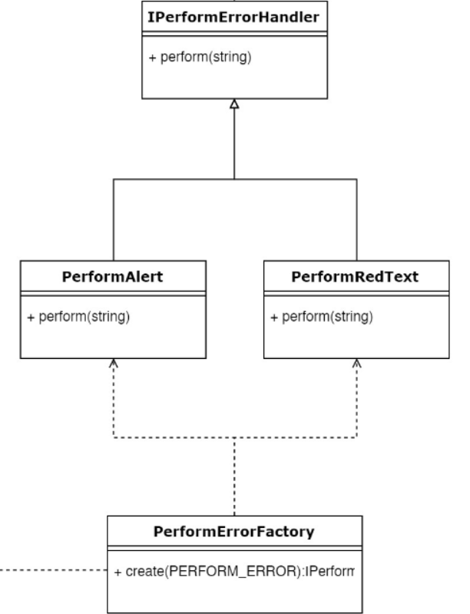

* + - Code

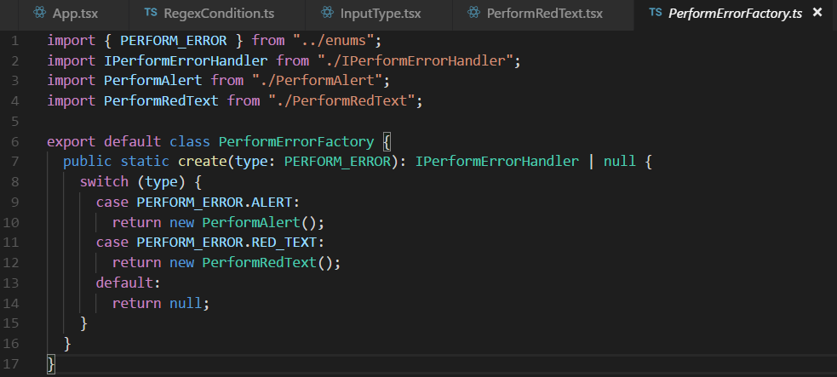

* + - Ý nghĩa:

Cho phép chọn lựa kiểu đối tượng nào sẽ được tạo (PerformAlert | PerformRedText)

## Singleton

* + - Sơ đồ lớp

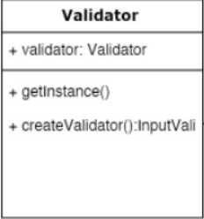

* + - Code

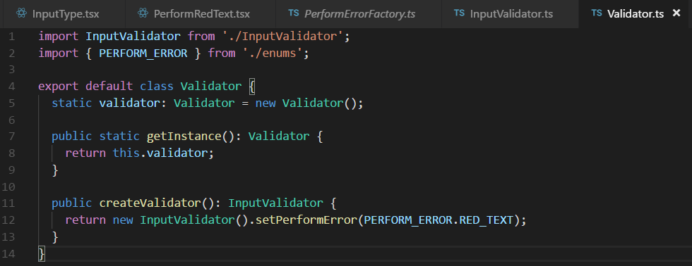

* + - Ý nghĩa:

Cho phép chọn lựa kiểu đối tượng nào sẽ được tạo (PerformAlert | PerformRedText)

## Builder

* + - Sơ đồ lớp

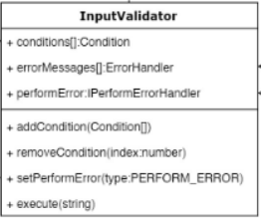

* + - Code

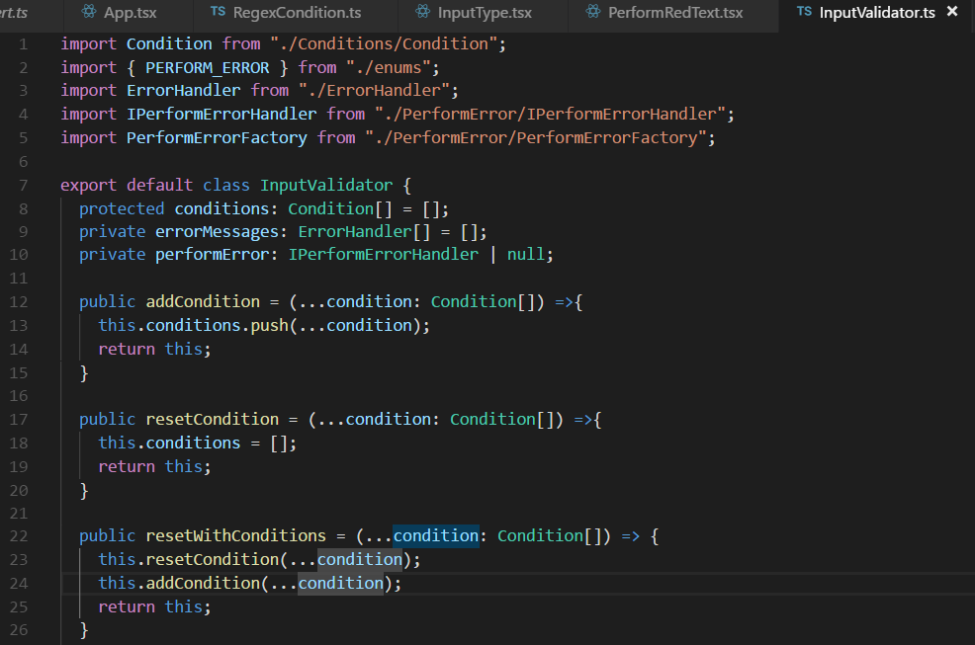

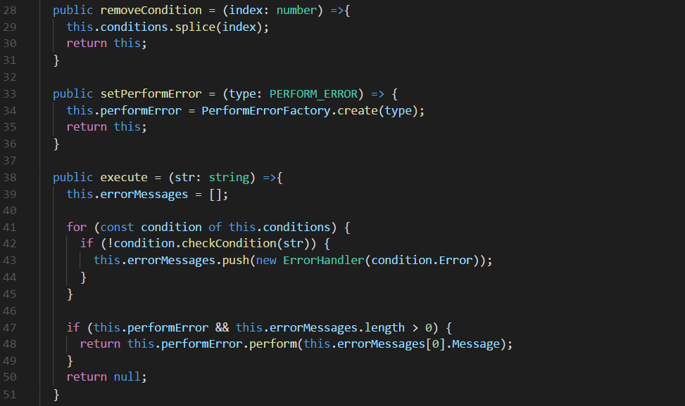

* + - Ý nghĩa:

Cho phép cài đặt các thuộc tính nhanh chóng, độc lập với nhau. Hàm excute() sau đó sẽ tự động xây dựng validator dựa vào các cài đặt được thiết lập